In His Name
First name: ……………………………………School Date:
Last name: English Reading & Writing Test Time:
Class: Term 2 Grade 7 Score:
1 |     جملات را بخوانید وتصاویر مرتبط را به هم وصل کنید.  My father is a mechanic.      My sister is a teacher.  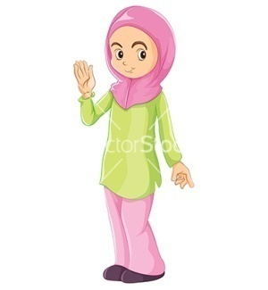    My mother is a doctor.      My mother is a dentist. | 1
3 | 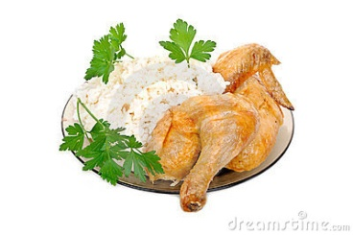  با توجه به تصاویر به سوالات پاسخ بدهید.  1. A: What is your favorite food?  B: My favorite food is ……………… and ……………… .    2. A: What’s your favorite drink?  B: I like ………………… .  Qom  Mahdieh Street  3. A: What’s your address?  71  B:…………………………………… .      4. A: What time is it?  B: I t’s………………… .    5. A: Where is Dad?  B: He is in the ………………… . | 2
2.5 | پاسخ ها را در مورد خودتان کامل کنید.  1. What’s your first name? My first name is ……………….  2. What’s your last name? My last name is …………………… .  3. What’s your father’s name? His name is ………………… .  4. How old are you? I’m ………………… .  5. When’s your birthday? It’s in …………………… .  6. What’s your telephone number? It’s …………………………… . | 3
2 |   با توجه به تصاویر جا های خالی را کامل کنید.    1. Mr. Naseri is a ………… man.  He is wearing a black ………………… .  2. Maryam is a …………… girl.  She is wearing scarf and ………………… . | 4
1.5 |   با توجه به تصاویر و کلمات داده شده جاهای خالی را کامل کنید.) دو کلمه اضافی است)  1. What are they doing?  reading book  cooking  watching TV  playing football  fixing the car    2. The boy is …………………… .    3. The girl is …………………… .  4. The old woman is …………………... . | 5
 | Listening
2.5 | به فایل صوتی گوش کنید و جدول را کامل کنید.  Father’s job Month of birth Age Last name First name | 1
3 | پدر مهدی در راهرو مدرسه سوالاتی از پسرش مهدی می پرسد. به فایل صوتی گوش کنید و گزینه های مناسب را علامت بزنید.  Adjective Clothes Color  English teacher tall short T- shirt shirt Black blue  Mr. Moradi young old gray green Jacket suit | 2
2 | به فایل صوتی گوش کنید و گزینه های مناسب را به هم وصل کنید. یک گزینه در هر ستون اضافی است.  - sister garage reading a book  - father living room fixing the car  - brother bed room cooking  - mother kitchen watching TV | 3
1 | به زمان های اعلام شده گوش کنید و گزینه صحیح را انتخاب کنید.  - a. 7:45 p.m b. 7:55 a.m c. 7:45 a.m  - a. 9:00 a.m b.7:00 P.m c. 5:00 a.m | 4
1.5 | معلم کلاس در مورد غذا ها با دانش آموزان صحبت می کند به فایل صوتی گوش کنید و گزینه صحیح را در جدو ل علامت بزنید.  Name Food drink  Vahid  Shahab  Saeed | 5

